SQUAD SHOES · ETIQUETAGEM

Gerador padronizado de etiquetas L42PRO

STATUS  APROVADO |  | RESPONSÁVEL  Operações / Engenharia |  | ATUALIZADO EM  26 AGO 2026

Autores | Codex e Squad Shoes
Revisores | Operações, Produção e Engenharia
Documentos relacionados | AGENTS.md · Manual oficial Elgin L42PRO Full
Escopo | Gerador textual 2-up para amostras, com modelos oficiais imutáveis e rastreabilidade.

1. Resumo executivo
O sistema substitui a gestão livre de modelos por um gerador padronizado de etiquetas textuais para a Elgin L42PRO. O operador alterna somente a finalidade — Caixa externa ou Embalagem individual — e informa referência, cor, material e número de cópias.
Os dois layouts mantêm a mesma geometria física: etiqueta de 50 × 30 mm, duas colunas, vão central de 6 mm, página de 106 × 30 mm e área segura de 48 × 28 mm. O resultado é um PDF vetorial rastreado em print_jobs; as definições oficiais ficam imutáveis no Supabase.

2. Objetivos e não objetivos
Objetivos | Não objetivos
Oferecer exatamente duas finalidades padronizadas. | Redimensionar a etiqueta logística operacional de 192 × 132 mm.
Gerar PDF vetorial 106 × 30 mm com imposição 2-up. | Imprimir diretamente via USB ou ocultar a caixa de diálogo do sistema.
Coletar apenas referência, cor, material e cópias. | Inferir margens externas, passo vertical ou especificação do rolo.
Retirar o CRUD livre sem apagar histórico. | Alterar o conteúdo ou fluxo da Etiqueta de Cliente.

3. Contexto e problema
A tela anterior permitia criar, editar, duplicar e excluir modelos com dimensões, DPI e elementos arbitrários. Esse caminho também era consumido pela impressão de produção, enquanto o banco concedia escrita direta em label_templates a qualquer usuário aprovado. O resultado era risco de deriva geométrica, modelos locais reaparecendo e baixa previsibilidade operacional.
A fronteira nova é deliberadamente pequena. A interface escolhe uma das duas organizações textuais; o motor valida e normaliza os campos, impõe pares no formato físico canônico e desenha o PDF. O princípio orientador é: finalidade altera a hierarquia visual, nunca a dimensão da etiqueta.

4. Arquitetura proposta

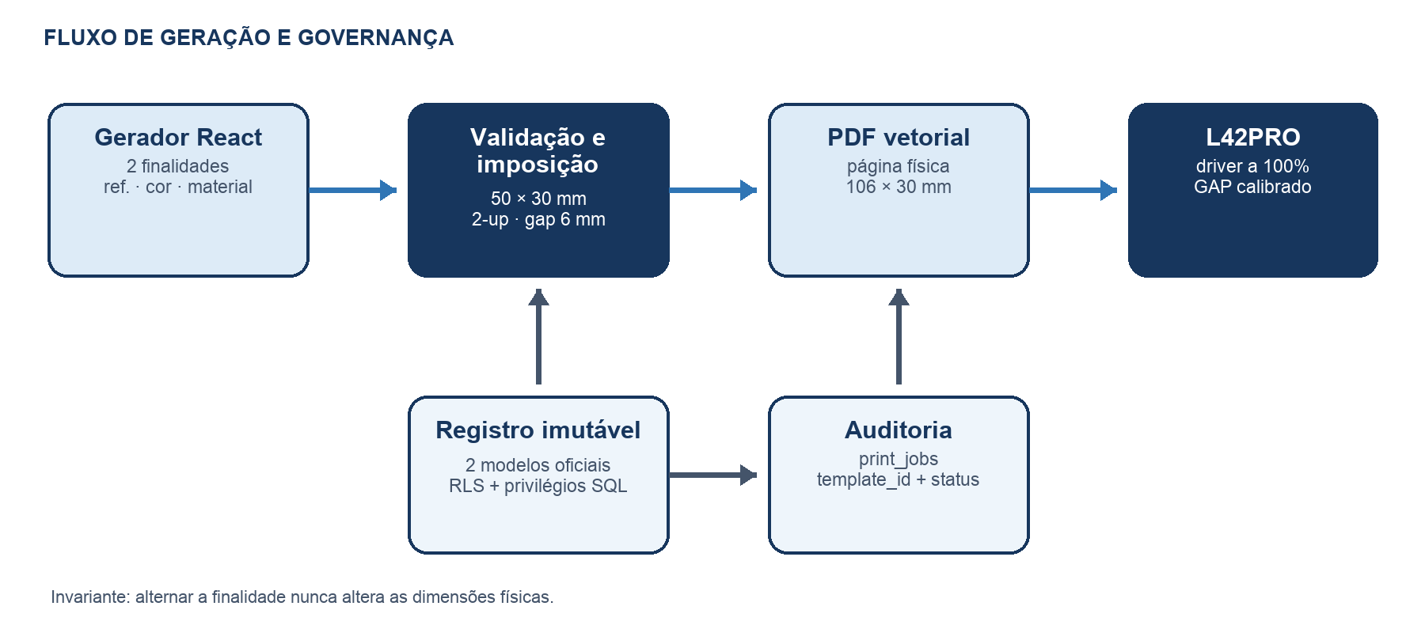
Figura 1. Arquitetura de geração e governança das etiquetas padronizadas.

Componentes principais

Componente | Responsabilidade | Armazenamento | Falha segura
Workspace React | Escolher finalidade, editar amostras e exibir prévia proporcional. | Estado local | Bloqueia geração e mostra erro de campo.
Validação / imposição | Normalizar texto, validar cópias e posicionar slots em 0 e 56 mm. | Memória | Não cria PDF parcial.
Renderizador PDF | Desenhar texto vetorial na página física 106 × 30 mm. | Arquivo local | Não inicia download nem job concluído.
Registro oficial | Expor somente dois modelos ativos e imutáveis. | Supabase | Falha fechada para metadados e escrita.
Auditoria | Registrar finalidade, UUID do modelo e status de geração. | print_jobs | Marca falha quando o pós-processamento falha.

5. Ciclo de geração
- O operador abre /label-system?tab=templates e escolhe Caixa externa ou Embalagem individual.
- A tela exige referência, cor e material; cópias deve ser inteiro entre 1 e 1.000 por amostra.
- As amostras válidas entram na fila; o total do PDF não pode ultrapassar 20.000 etiquetas.
- O motor normaliza espaços, converte texto para maiúsculas e calcula o maior tamanho legível que cabe.
- A imposição posiciona etiquetas em x=0 mm e x=56 mm; quantidade ímpar mantém o último slot direito vazio.
- O sistema resolve o UUID oficial e registra o job pending antes de iniciar a renderização vetorial.
- O PDF é construído e salvo; o job vira generated. Qualquer falha posterior ao registro o marca failed.

6. Contratos de dados

Contrato primário

Campo | Tipo | Obrigatório | Descrição
reference | string | Sim | Referência do produto; trim, espaços normalizados e caixa alta.
color | string | Sim | Cor comercial impressa na etiqueta.
material | string | Sim | Material principal informado pelo operador.
copies | integer | Sim | 1–1.000 por amostra; soma máxima de 20.000 por PDF.
preset | enum | Sim | external_box ou individual_package; não altera a geometria.
template_id | uuid | Na auditoria | UUID do registro oficial imutável resolvido por builder_key.
status | enum | Na auditoria | pending, generated, printing, completed ou failed.

Garantias do contrato

- A página sempre mede 106 × 30 mm e cada arte respeita a área segura de 48 × 28 mm.
- A ordem da fila e o número de cópias determinam uma imposição estável e reproduzível.
- O job captura o UUID do modelo oficial e o nome do lote para auditoria posterior.
- label_templates governa identidade e permissão; o conteúdo do PDF é derivado dos campos validados em memória.
A implementação versionada está publicada em
src/lib/standardTextLabels.ts e na migration 20270101013300_standardize_l42pro_label_templates.sql.

7. Consistência, idempotência e repetição

Gerar novamente a mesma fila produz a mesma organização visual, sem depender de estado mutável do modelo. O UUID oficial é resolvido e o job pending é criado antes da renderização; falhas posteriores ficam registradas como failed. Um job existente não é reutilizado automaticamente porque cada download é um evento operacional auditável.
Cenário | Comportamento esperado | Motivo
Clique repetido ou nova geração | Produz novo job com a mesma imposição determinística. | Cada download é uma ação auditável; não duplica slots internamente.
Validação ou identidade oficial falha | Não cria job nem baixa arquivo. | A intenção ainda não chegou à fronteira de renderização.
PDF falha após criar o job | Job é marcado failed; a UI informa o erro. | Mantém toda tentativa iniciada visível e recuperável.
Registro oficial muda durante execução | ACL impede edição por usuário; o UUID lido permanece no job. | A configuração é imutável em produção.

8. Segurança e privacidade

- A rota permanece sob ProtectedRoute e RouteGuard do módulo expedição.
- Usuários autenticados não recebem INSERT, UPDATE, DELETE, TRUNCATE, REFERENCES ou TRIGGER em label_templates.
- A política de leitura permite que usuários aprovados consultem os modelos oficiais e os legados inativos, preservando os nomes no histórico.
- Os modelos legados são preservados como inativos; a migration não apaga histórico nem altera jobs antigos.
- O PDF contém somente os três campos operacionais; segredos e dados pessoais não são incorporados ou registrados.

9. Prontidão operacional
Sinal | Meta ou alerta | Responsável | Gate
Testes de geometria | 100% verdes: 50×30, 2-up, gap 6, página 106×30. | Engenharia | Obrigatório
Typecheck / build | Zero erro no SHA publicado. | Engenharia | Obrigatório
Geração no navegador | Sem erro de console; PDF baixado para 1, 2 e 3 etiquetas. | QA | Obrigatório
ACL / RLS | Somente 2 oficiais ativos; escrita de usuário negada. | Banco | Obrigatório
Medição física | 50×30 e gap 6 mm em dez ciclos consecutivos. | Operações | Pré-lote
Restrição de implantação: CI verde no mesmo SHA; migration antes do frontend; rollback preserva os registros legados.

10. Alternativas consideradas

Alternativa | Por que foi considerada | Por que não foi escolhida
Manter designer livre | Máxima flexibilidade para novos layouts. | Reabre deriva, erro dimensional e superfície de permissão.
Usar 100 × 30 / 192 × 132 | Reaproveita formatos operacionais existentes. | Não corresponde ao rolo 2-up nem ao pedido de amostras.
HTML via servidor | Centraliza a renderização com Chromium. | PDF vetorial local é mais simples e preserva milímetros com precisão.
Excluir tabela e legado | Reduz schema e código imediatamente. | Desnecessariamente destrutivo para histórico e rollback.

11. Questões em aberto
- Qual margem externa e qual passo vertical estão especificados pelo fornecedor do rolo real?
- A L42PRO selecionada no posto usa sensor transmissivo GAP e está calibrada para essa mídia?
- O teste físico de dez ciclos mantém 50 × 30 mm e vão de 6 mm quando impresso a 100%?
- Quem executará e registrará o teste físico de dez ciclos na L42PRO do posto?

12. Decisão e próximos passos
A decisão é implantar o gerador padronizado com duas finalidades e uma única geometria física, retirar todo caminho alcançável de gestão livre e tornar os registros oficiais somente leitura. A publicação exige CI, migration e deploy no mesmo SHA; a liberação para lote exige ainda uma medição física no rolo real.
Marco | Entrega | Critério de saída
M1 | Motor, UI e prévia 2-up. | Testes unitários e contratos de UI verdes.
M2 | Modelos oficiais e ACL/RLS. | Auditoria confirma 2 ativos e escrita negada.
M3 | Deploy em produção e teste no servidor. | Mesmo SHA verde no GitHub, Supabase e Vercel.
M4 | Validação física da L42PRO. | Régua confirma dimensões e gap em dez ciclos.

Use footnotes for definitions, assumptions, or terms that need precision without interrupting the main narrative.

